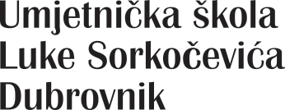


Strossmayerova 3, HR-20000 Dubrovnik
tel: 020 324 636, 020 324 642

e-mail: umjetnicka.skola.luke.sorkocevica@du.t-com.hr
web adresa: www.usls.hr
IBAN: HR1524070001100019747

Na temelju članka 10. Zakona o pravu na pristup informacijama, Umjetnička škola Luke Sorkočevića, Strossmayerova 3 ( udaljnjem tekstu Škola), objavljuje:

Zaključak
s 4. sjednice Školskog odbora

Sjednica je održana 14.10.2025.g. s početkom u 10:30 sati u zbornici Škole.

AD.1.
Pod točkom 1.zapisnik s prethodne sjednice jednoglasno usvojen uz primjedbu da se unese u zapisnik da je Stijepo Medo jedini bio za prihvaćanje Godišnjeg plana i programa kao I Školskog kurikula za 2025./2026.

AD.2.
Pod točkom 2. raspravljalo se o godišnjem planu i program, te Školskom kurikulu za 2025./2026. godinu, koji nakon rasprave nisu usvojeni ( jedan član za, šest protiv).

AD.3.
Pod točkom 3. Zahtjev gđe Luce Ćatić je usvojen, te je šestero djece iz obitelji Ćatić oslobođeno od participacije jednoglasnom odlukom Školskog odbora.

Objaviti: internetska stranica Škole

